|  |  |  |
| --- | --- | --- |
| **KELOMPOK** | G | **ACC** |
| **Tanggal Praktikum** | 27 Maret 2018 |  |
|  | Latief Cahyo Asyari (D400140021) |
| Umar Abdul Aziz (D400150007) |
| Kurniawan Aji Santoso (D400150077) | **Tanggal ACC :** |
| Khairul Fikri  (D400154001) | **Revisi Tanggal :** |

**MODUL 1**

FreeRTOS

1. **TUJUAN**
2. Untuk memahami bagaimana freeRTOS memilih tugas yang harus di eksekusi terlebih dahulu.
3. Untuk memahami bagaimana cara kerja freeRTOS.
4. **ALAT DAN BAHAN**
5. Laptop / PC
6. Arduino Uno
7. LED
8. Kabel jumper
9. Servo
10. ProjectBoard
11. Resistor

1. **DASAR TEORI**

FreeRTOS (Free Real-time operating systems) adalah sebuah real time operating system yang digunakan untuk embeded devices atau microcontrollers untuk kebutuhan sistem operasinya. FreeRTOS didistribusikan secara gratis lewat GPL dengan beberapa pengecualian untuk kalangan industri tertentu

1. **HASIL PRAKTIKUM**

D.1 HASIL PERCOBAAN 1

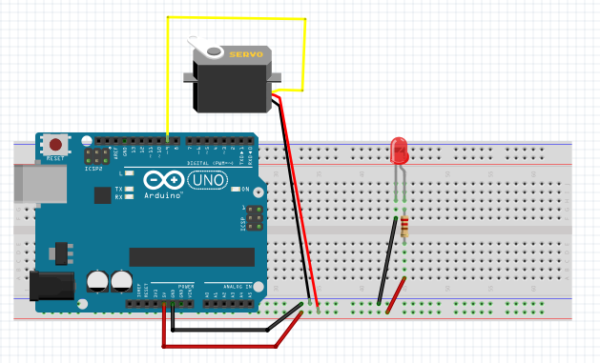 D.1.1 SKEMA RANGKAIAN

D.1.2 FOTO RANGKAIAN

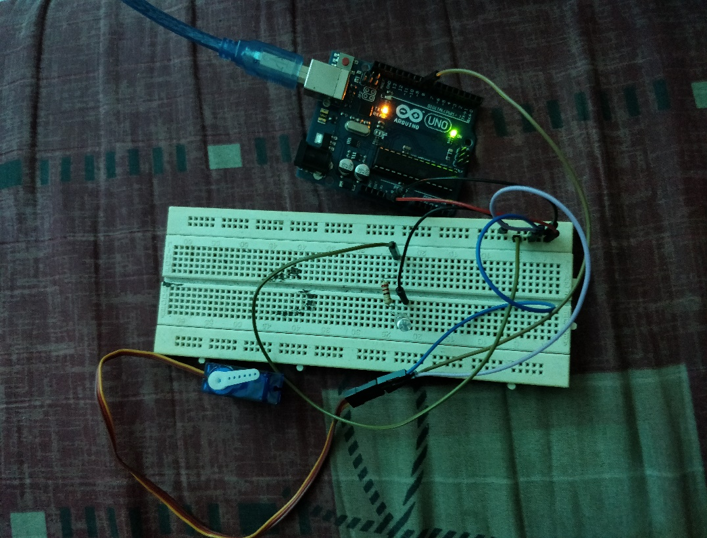

D.1.3 SCRIPT PROGRAM

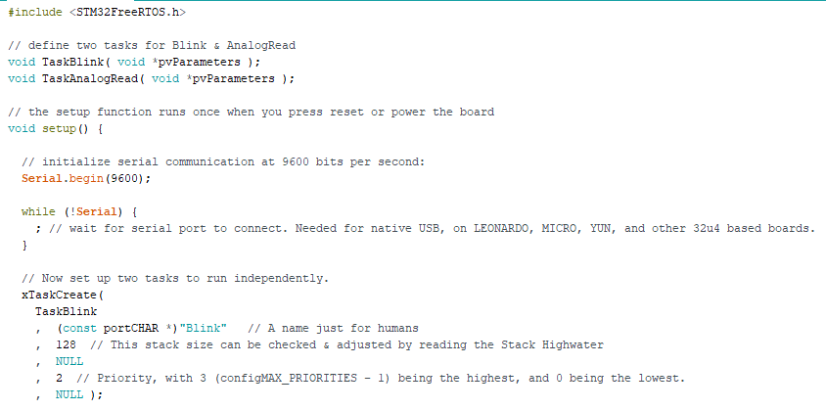

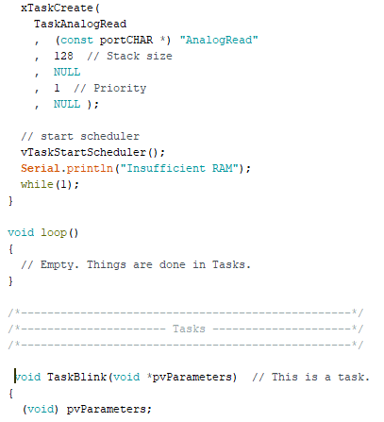

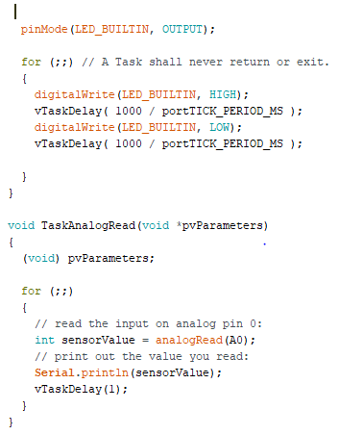

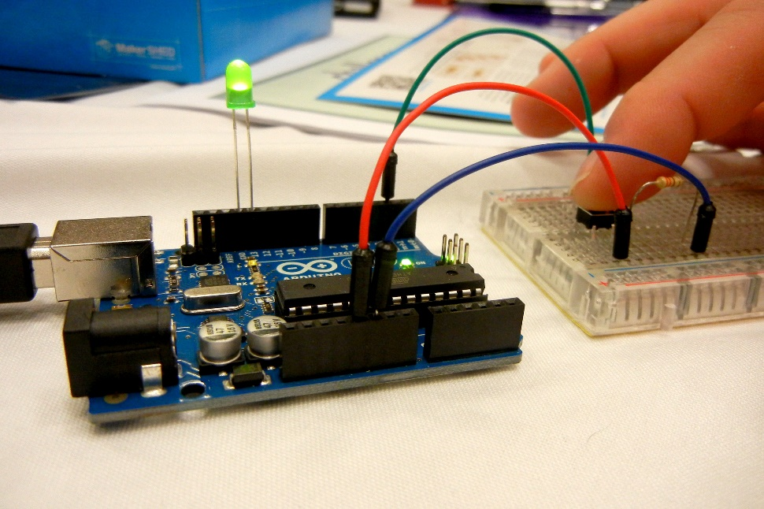 D.1.4 FOTO HASIL

1. **ANALISA**

E.1 PERCOBAAN 1

Pada percobaan ini menggunakan program freeRTOS , pada freeRTOS terdapat 2 task, tetapi kita dapat menambahkan task lagi, dalam percobaan ini kita akan mengontrol LED blink dengan menggunakan 2 task, jadi fungsi task tersebut adalah untuk menentukan mana yang akan di proses terlebih dahulu, task blink mempunyai kinerja menghidupakan dan mematikan LED.

1. **KESIMPULAN**
2. FreeRTOS (Free Real-time operating systems) adalah system operasi yang multitasking yang ditujukan untuk aplikasi yang real-time.
3. Dalam sistem operasi freeRTOS kita dapat mengatur beberapa task yang dapat diatur urutannya sesuai dengan priority.